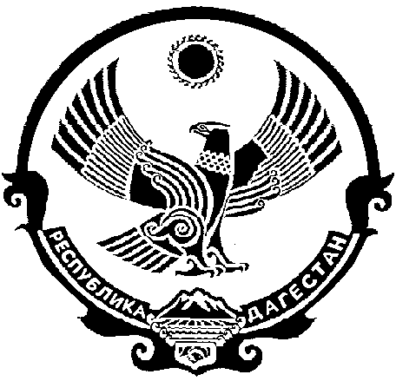

СОБРАНИЕ ДЕПУТАТОВ
МУНИЦИПАЛЬНОГО ОБРАЗОВАНИЯ
«БЕЖТИНСКИЙ УЧАСТОК»
368410, Республика Дагестан, Цунтинский район, с. Бежта
т.: (872 2)55-23-01, 55-23-02, ф. 55-23-05, bezhta-mo@mail.ru, admin@bezhta.ru

РЕШЕНИЕ

от «29» сентября 2020г. с. Бежта № 04

О внесении изменений в группе должностей муниципальной службы администрации МО «Бежтинский участок», отнесенных к младшей группе должностей.

В соответствии с Постановление Правительства Республики Дагестан №295 от 27.06.2014 г. «Об утверждении нормативных требований по формированию структуры аппаратов органов местного самоуправления муниципальных образований РД и методики расчета нормативов формирования расходов на содержание органов местного самоуправления муниципальных образований РД, Собрание депутатов МО «Бежтинский участок» выносит:
РЕШЕНИЕ:

- Помощника ведущего специалиста по учету корреспонденции администрации МО «Бежтинский участок», специалиста 2 категории перевести специалистом 1 категории администрации МО «Бежтинский участок».
- И.о. главы МО «Бежтинский участок» Хайбулаеву Г.А. произвести соответствующие изменения в Структуре и Реестре должностей муниципальной службы администрации МО «Бежтинский участок».
- Настоящее решение опубликовать в газете «Бежтинский вестник» и опубликовать на сайте администрации МО «Бежтинский участок»

Председатель Собрания депутатов
МО «Бежтинский участок» Исмаилов Ш.М.

